VIII Encontro de Memórias e História da Educação Profissional e Tecnológica

A RESSIGNIFICAÇÃO DA SALA DE PROFESSORES COMO ESPAÇO DE ARTES VISUAIS, CULTURA E TECNOLOGIA NA FATEC OURINHOS

Eunice Corrêa Sanches Belloti

Rosemeiry de Castro Prado

Faculdade de Tecnologia de Ourinhos

eunice.belloti@fatecourinhos.edu.br
rose.prado@fatecourinhos.edu.br

EIXO TEMÁTICO I: Permanências e esquecimentos da cultura escolar de Arte/Educação, tendo como foco a educação profissional e tecnológica

INTRODUÇÃO

A Fatec Ourinhos é uma das unidades do Centro Paula Souza, instituição pública do Governo do estado de São Paulo, que iniciou suas atividades em 1991; desde maio de 1997, está incluída no Circuito das Artes, da cidade de Ourinhos, trazendo diversas exposições de artistas da cidade e da região para suas instalações. Ela respira arte, cultura e tecnologia em seu campus, cujo destaque especial se faz em relação às artes visuais, compondo em seus diversos ambientes belíssimos locais de aprendizagem e bem-estar, evidenciando um olhar proposto ao espaço universitário. Para que o corpo docente e discente desfrute a vivência integral por meio das artes e da cultura, por iniciativa de um de seus professores, o Prof. Francisco Claudio Granja (1947 - 2020), foi criado nas dependências externas da instituição o “Campus das Esculturas”, local reservado a um jardim onde vários escultores contemplam a escola com suas obras de arte. Além desse jardim, outros espaços apresentam artes visuais na instituição, com destaque à sala de professores, possuindo um local que recebe o nome de: “Espaço de Arte e Cultura Antonio José Romano Curia”. Esse espaço, que é uma exposição permanente, tem sua origem em 2018, é retratado por meio da sua descrição, composição, transformação, importância, as identidades de seu curador e do artista, neste artigo.
A arte se manifesta de diversas formas como, a pintura, o desenho, a escultura, etc. Assim, as artes visuais que se encontram ligadas ao ato de ver, abrange o que a pessoa pode usufruir com seu olhar e carrega consigo a pintura que expressa uma forma artística que desempenha um papel estético e de comunicação, permitindo aos artistas e ao público manifestarem suas emoções e desejos.
Logo, na sala de professores da Fatec Ourinhos, permite a quem se adentra nesse espaço contemplar a pintura em vários quadros, constituindo expressão de um sistema social com suas rotinas, relações, perspectivas econômicas, políticas, religiosas e outras. Trata-se de um local onde se discute de tudo um pouco, questões familiares e afetivas, os rumos das novelas, as notícias de jornal, as fofocas de revista, as questões pedagógicas e salariais: é o local de inusitadas interações. É ela um retrato da forma como a instituição trata os seus professores e compõe a escolarização.
A sala de professores caracteriza-se por um entra e sai de pessoas, não só de professores. Compõe o universo escolar que, por ter nesse local as artes visuais, eleva a motivação e o bem-estar de cada docente, permitindo assim a ressignificação da própria identidade do docente, que é única, constituída pela identidade pessoal e pela identidade profissional. Destarte, o objeto do nosso trabalho se concentra em contar uma história que será capaz de ressignificar os espaços da Fatec Ourinhos, por meio de suas obras de artes visuais.
Para tanto, tendo em vista a busca de interpretação dos fenômenos, bem como atribuir significados, debruçar-nos-emos na pesquisa qualitativa que, segundo Gil (2023), trata-se de uma pesquisa de investigação que se concentra na compreensão e interpretação de textos escritos ou falados. Esse tipo de pesquisa visa entender não apenas o conteúdo explícito do texto, mas também os significados não evidentes.

A MANIFESTAÇÃO DAS ARTES
O termo “Artes” vem do latim Ars, que significa habilidade, segundo Adami (2015, apud BELLOTI, 2018) é definida como uma atividade que manifesta a estética visual, desenvolvida por artistas que se baseiam em suas emoções, é um reflexo da cultura e da época vivida. As Artes são desenvolvidas para mostrar o pensamento e os sentimentos do artista, por meio de estilo e estética.
A Arte apresenta-se de diversas formas, como a plástica, a música, a escultura, a dança, etc. O artista plástico produz sua obra usando ideias, sentimentos e criatividade, criam-se formas, volumes, definem-se espaços e o processo de produção, que pode utilizar várias técnicas. (BELLOTI, 2018). Ela provoca emoções no imaginário das pessoas, e quando envolve a cultura e a tecnologia do seu tempo, torna-se a melhor forma de transmitir mensagens. Para Jacques Rancière “A Arte é feita de experiências” (2010, p. 27) e, na produção da Arte, as palavras podem ser representadas de várias maneiras, possibilitando novas perspectivas.
Uma obra de arte é sempre um enigma que paradoxalmente deve aparecer. Sem exercer este mistério, a arte se torna um objeto qualquer. (GIANNOTTI, 2003). O mundo das Artes requer docentes e discentes comprometidos, realizando práticas artísticas com significados e diálogos, por meio da criatividade, da autonomia, de flexibilidade. As Artes Visuais, por meio do cinema, de exposições, dos desenhos, entre outros, com a cultura digital, têm-se apresentado em novos formatos e linguagens, levando a novas visões. Saldanha (2018, p. 87) afirma: “A linguagem enfeitiça, por isso o filósofo deve cuidar de desmistificar as falsidades provocadas pelas representações.”
Para Weiss (2010), um dos desafios do artista é conciliar a sua ideia, seu projeto original, com a escolha dos materiais que usará em sua obra, onde enfrentar novos desafios e convive com a diversidade existente em um mundo caótico. As Artes apresentam grandes desafios, principalmente ao conviver com pessoas que apresentam diferentes pontos de vista, diferentes visões, várias leituras de um olhar novo.
É possível notar uma tendência atual na arte em afirmar que basta uma obra revelar seu conceito para afirmar sua validade, onde alguns artistas afirmam que não importa como a obra de Arte aparece, as artes plásticas estão ligadas a este terreno ardiloso da aparência. A Arte nunca pode satisfazer o seu conceito, ela não leva em conta a aparência para revelar-se, pois ela mostra o jogo ambíguo de ser e não ser algo, de indicar outra realidade e afirmar, ao mesmo tempo, sua autonomia. (GIANNOTTI, 2003).
Na Educação, as Artes se fazem presentes de vária formas, o verdadeiro papel da Educação, para Morin (2002) é o despertar para a filosofia, para a literatura, para a música, para as Artes, sendo isso que preenche a vida, o ensino da condição humana, valoriza a diversidade, não consistindo apenas nos traços psicológicos, culturais e sociais, mas também no aspecto biológico. Para tanto, “compreender o humano é compreender sua unidade na diversidade, sua diversidade na unidade”, aspectos estes que se fazem presentes nas artes visuais da sala de professores da Fatec Ourinhos.
A escola, no caso, a própria universidade, é um espaço para ensinar, para construir o saber e deve abranger toda a dimensão do aprender, ela deve preparar os alunos “para o mundo real”. Contudo, na maior parte das vezes, está fechada para esse mundo real, vivenciando uma proporção estagnada do conhecimento considerado útil, promovendo um estreito conhecimento para todos.
Para De Eça (2014) a escola não é um lugar de prazer, onde todos os alunos se sentem bem, não oferece disciplinas ou áreas interdisciplinares, onde se criticam os fundamentos da sociedade neoliberalista, as leis de oferta e procura e a obsessão pelo consumo. A escola é a escola: rotineira; fragmentada em disciplinas estanques; ritmada por intervalos de tempo artificiais; normativa e discriminadora. Ela faz parte de uma organização, de uma sociedade de poder que examina seus resultados por meio de testes objetivos, muitas vezes se tornando atópica, preparada para rejeitar tudo o que lhe seja estranho e, é nesta escola que temos que a educação das artes visuais tem sido rotineira, normativa e discriminadora (DE EÇA, 2014).
A Artes são essas diversidades e estão presentes na humanidade desde os tempos passados, sendo uma necessidade de expressão das pessoas, surgindo como fruto da relação do ser humano com seu mundo. Por meio das Artes as pessoas manifestam suas necessidades, crenças, desejos, sonhos, tendo suas próprias histórias, que pode ser individual ou coletiva, com suas representações artísticas, esclarecem Biesdorf e Wandscheer (2011).
Assim as ações humanas experimentadas nas Artes, especialmente nas visuais, permitem às pessoas desenvolverem a criatividade, tornando um ser crítico, pensante e atuante, favorecendo a transformação da sociedade, tornando-a visível
Nas Artes, a pintura, o objeto desse artigo, joga com as aparências para se esconder. A aparência implica um recuo, um distanciamento em relação à realidade. Uma obra de arte é sempre um enigma que, paradoxalmente, deve aparecer. Sem exercer este mistério, a arte se torna um objeto qualquer. Nem todas as formas de ilusão são enganosas, algumas podem ser reveladoras. Quando uma obra se resume a um conceito, as condições materiais sob as quais a obra aparece podem ser descartadas. Esta presença sempre ambígua e instável da pintura, objetiva e não objetiva ao mesmo tempo, instaura um jogo permanente entre ela e o espectador, criando assim condições para que, através do nosso olhar, a pintura afirme sua existência. (GIANNOTTI,2003).
Para o autor acima, na pintura, “o jogo das aparências se tece muitas vezes na cor, fenômeno instável e efêmero. A cor exibe o próprio estatuto da pintura: um fenômeno que não é fenômeno". Então torna-se adequada a definição da arte como "fenômeno que não é fenômeno", pois ela traduz a ambiguidade fundamental da arte em seu esforço de aprender, o significado da coisa.

A SALA DE PROFESSORES E O SEU ENTORNO
Os momentos de pausa na rotina da escola tornam-se necessários para a socialização, pois são neles que os docentes conversam entre si, se informam sobre notícias diversas, sobre projetos da instituição, leem e descansam. E é na sala de professores que a equipe passa a maioria do tempo livre, nos intervalos de aulas. Apesar do nome, a sala de professores também deve ser frequentada pela direção e pela coordenação pedagógica. Pois os gestores são parte da equipe e participam das conversas e do café.
Figura 1: Obras de arte da sala do café
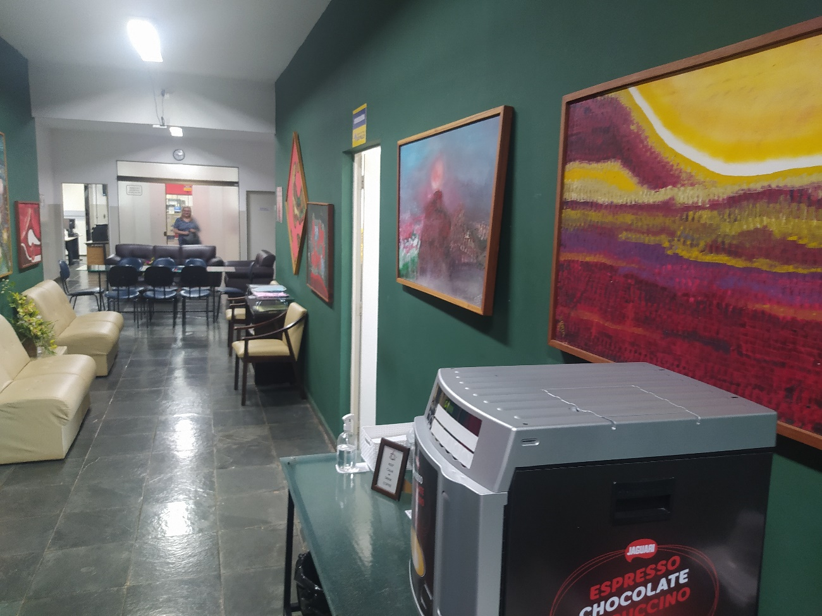Fonte: Autoras (2024)
Para Telmo Caria (2000, p 265) a sala de professores é um espaço de coletivização docente e faz parte da cultura escolar e traduz o nível de interação e de aprendizagens entre pares.
O termo sala “de” professores, porque, ela não se destina somente aos professores, é uma sala como quaisquer outras, para tudo e para todos. A sala de professores “deveria ser um lugar privilegiado de coletivização do trabalho dos professores, e de informalização e internalização das atividades deste grupo”.

Figura 2: Fotos das artes da antessala dos professores
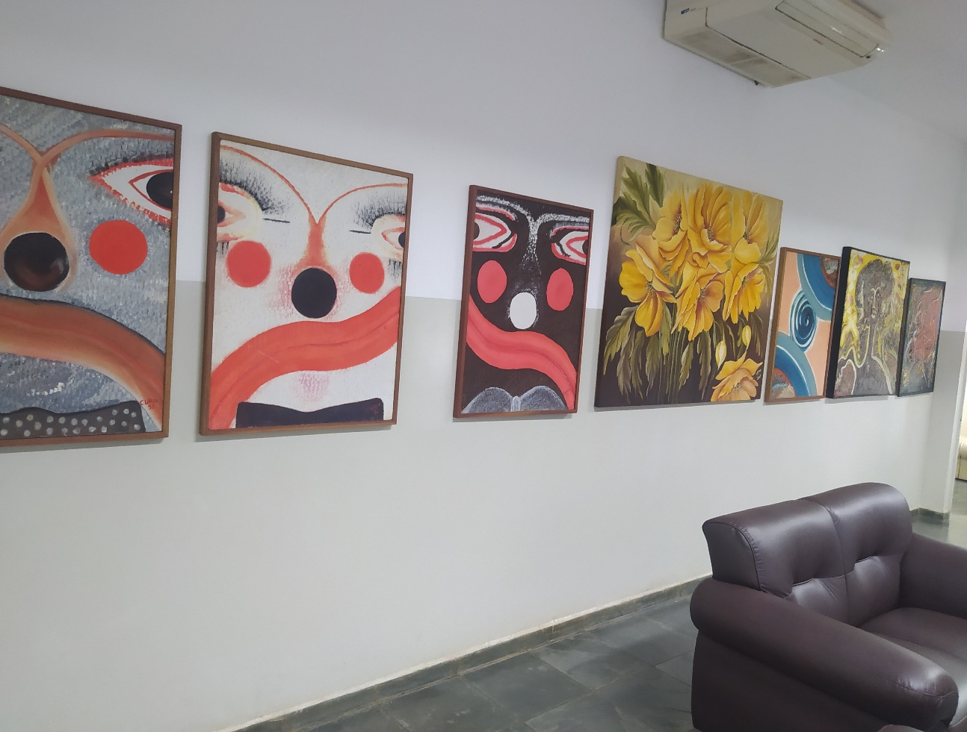
Fonte: Autoras (2024)

Percebe-se que este espaço é “destituído do seu papel, descaracterizado da sua função, des-propriado do seu público.” esse espaço não se restringe só ao encontro dos docentes, e nem é reservado somente para assuntos pedagógicos, “pois nele circulam e permanecem vários outros profissionais que compõem o quadro da instituição, não necessariamente ligados à estrutura técnico-pedagógica”.
A sala de professores é um modelo de como a escola trata os professores e planeja todo o desenvolvimento educacional. Ela é uma das expressões das condições de trabalho destes profissionais e tem impacto na construção de suas carreiras, e do trabalho pedagógico realizado na escola.
Uma das características da sala de professores é o entra e sai de pessoas, funcionários administrativos, pessoal de limpeza e outros que entram, usam os banheiros, bebem um cafezinho, água e conversam. Várias pessoas utilizam a sala, não somente os professores. O autor questiona se ocorre socialização profissional na sala de professores e afirma que os professores estão submetidos ao processo de socialização, como pessoas humanas. Ela deve acomodar toda a equipe e contar com a setorização dos espaços, sendo eles: estudo, descanso e refeição rápida.
As escolas estão proporcionando ambientes saudáveis para seus funcionários, que podem se sentir mais valorizados e motivados em locais e ambientes mais adequados. E funcionais, buscando a humanização para que o ambiente seja apreciado e traga conforto.
Para Zabalza (1998), a sala de professores é um ambiente como uma estrutura com quatro dimensões definidas: dimensão física, dimensão funcional, dimensão temporal e dimensão relacional. A primeira dimensão refere-se ao aspecto material do ambiente, às suas condições estruturais. A dimensão funcional é comose utilizam os espaços escolares, o tipo de atividade a qual se destinam. O tempo abrange a dimensão temporal, portanto, os momentos em que serão utilizados os diferentes espaços. E por último, a dimensão relacional envolve a existência da inter-relação de todos, à medida que ocorre a composição de seus elementos interagem entre si. Todo o espaço da escola, incluindo a sala de professores, todos os espaços escolares são dinamizados por essas dimensões.
Figura 3: Fotos das artes da antessala das coordenações de cursos
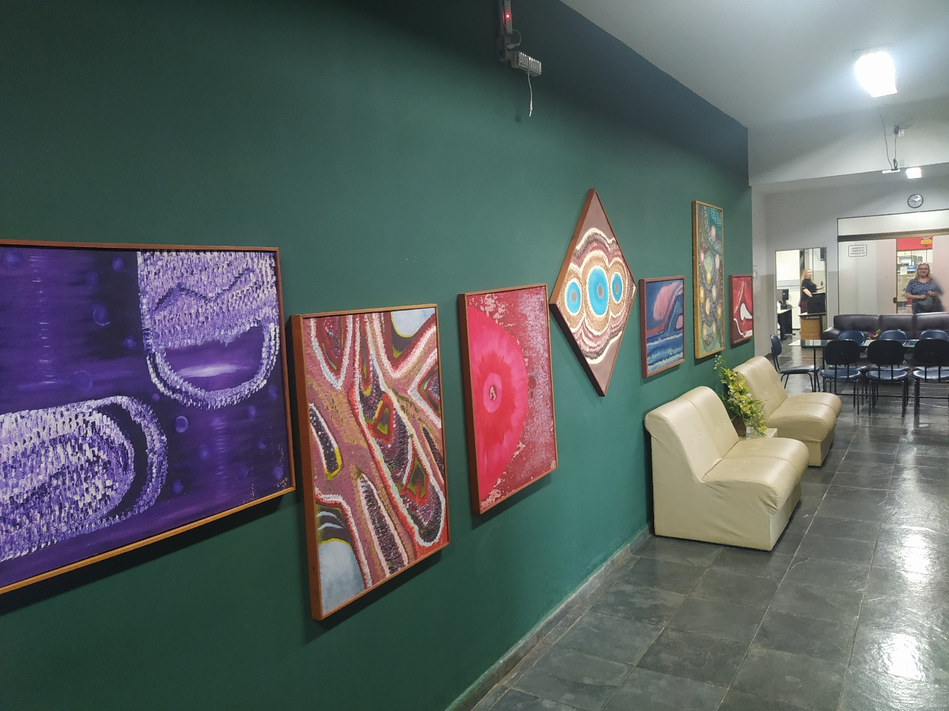
Fonte: Autoras (2024)

A sala de professores funciona como se tratasse de um “mercado profissional”, onde saberes e experiências profissionais diversos são valorizados ou desvalorizados de acordo como “são ou não reconhecidos como legítimos pelo grupo e pela sua hierarquia profissional, potenciando ou limitando os investimentos de capital profissional, de cada um, nas atividades e espaços da escola.” (CARIA, 2000, p. 283)
A sala de professores como espaço de socialização, na concepção de Setton (2012, p. 01), é um “conjunto expressivo de práticas de cultura que tecem e mantêm os laços sociais”. Esta perspectiva aborda a dimensão plural da experiência social, no processo interativo do indivíduo com a sociedade, no qual. “O processo de socialização compreende as disposições culturais incorporadas pelos indivíduos ao longo de sua trajetória pessoal, nas múltiplas experiências vividas”. Sendo esse processo “construído na relação do indivíduo com a cultura na qual está inserido e com outros atores sociais”. O indivíduo se identifica com os valores da sua profissão e obtém o reconhecimento dos membros de seu grupo de modelo, em uma situação marcada pelas aprendizagens sociais e características pessoais.
Desta forma, pode-se afirmar que a identidade profissional se adapta e se desenvolve ao contexto socio-político-histórico em que está inserido o professor, de acordo com Teixeira (2004), o professor reflexivo relativiza seus saberes, questionando-os sempre, está buscando constantemente reformulações dos saberes através da reflexão
A descrição das relações espaço-tempo na sala de professores, conforme Iório (2012), envolve principalmente o horário do intervalo de aulas, que acontece nos três períodos, manhã, tarde e noite, durante vinte minutos, os professores se reúnem na sala de professores, localizada ao lado da secretaria e da diretoria de serviços. O espaço é bom, sendo que a porta de entrada fica em frente ao saguão, que dá para a biblioteca. Dentro da sala, não há janelas, e em seu final há os banheiros para os professores e as professoras, há uma porta, que se adentra a sala dos coordenadores, outra porta para a sala de reuniões, e outra para a sala onde ficam os armários, as mesas para os notebooks, computadores, impressoras para uso exclusivo dos professores da instituição e vários arquivos para uso da secretaria. A referida sala apresenta bom espaço para a circulação das pessoas. No centro, tem uma mesa grande com cadeiras ao redor e três sofás de cor preta. Na lateral, outros dois sofás de cor bege, a mesa com o livro ponto e uma mesa com cafeteiras. E ao lado do bebedouro de água, também em uma parede lateral, onde se encontram os sofás pretos, está um aparelho de TV, utilizado para colocar as informações e os recados da direção, secretaria, diretoria de serviços, coordenação e outros.
Durante o intervalo, os professores permanecem sentados e conversam sobre vários assuntos, de forma motivada e descontraída. O horário de início e fim do intervalo é respeitado pela maioria dos professores na instituição (SCARPANTE et al., 2017).
As paredes da sala de professores estão repletas de quadros de pintura e têm a exposição permanente no Espaço de Arte e Cultura Antonio José Romano Curia, que passa a ser descrita abaixo.

ESPAÇO DE ARTE E CULTURA ANTONIO JOSÉ ROMANO CURIA
Belloti (2018), esclarece que Antonio José Romano Curia se denominava um brasileiro/ourinhense nascido na Itália, em Longobucco, em 23 de fevereiro de 1938, veio com sete meses para o Brasil, fugindo da guerra, como várias famílias de imigrantes da época, filho de mãe brasileira com pai italiano, foi criado em Itaí–SP, fez curso de Direito em Bauru–SP. Foi Delegado de Polícia Estadual por vinte e três anos, chegou a Ourinhos em 2 de janeiro de 1969, permanecendo até 25 de maio de 2020, quando faleceu aos 82 anos. Foi cidadão honorário da cidade, fato esse que muito o honrou. A arte surgiu em sua vida desde criança, o que era comum para a vida de um italiano, contudo somente após recém-casado que começou a pintar.
Com sua chegada a Ourinhos foi incentivado a fazer suas pinturas pelo Prof. Granja, bem como por sua esposa Terezinha Queiróz. Cresceu de um expressionismo misturado com o concretismo, ele afirmava sempre ter pintado ideias, não coisas, sendo autodidata, nunca frequentou uma escola de pintura, pintava com espátulas e esponjas. Suas obras foram extensas e estão expostas e vários locais de Ourinhos, de São Paulo (como no TUCA, na COSESP, na Academia de Polícia e na Assembleia Legislativa do Estado de São Paulo), em Santos, em vários locais do país e da Europa.
Para o Prof. Granja, o artista plástico Curia pintava com entusiasmo, tendo um estilo próprio, sendo um expressionista por excelência, pintando intuitivamente, sem fazer rascunhos ou desenhos prévios, pintando com seu interior, enquadrando-se dentro de algumas escolas de pinturas vigentes na história da arte do país. Suas obras vieram para a Fatec Ourinhos, pelo convite do Prof. Granja, seus quadros estão em vários locais da instituição, enfeitando, embelezando e valorizando, colocando um colorido nas paredes até então totalmente brancas da instituição.
Também no Campus das Esculturas, tem uma escultura sua “Natureza, Transformação e Artes”, que pesa entre 400 e 500 quilos, é de grandes proporções e produz impacto aos olhos de seus espectadores. O artista construiu suas criações e utilizou o espaço no Campus das Esculturas, assim como o espaço da sala dos professores, para perpetuá-las aos olhos dos espectadores presentes na instituição, ávidos por artes. Ele cedeu várias de suas obras para a instituição, o que muito o honrou e merecidamente deu seu nome ao Espaço de Arte e Cultura da instituição. (BELLOTI, 2018).
Espalhadas nas paredes da sala de professores, e nas demais salas que compõem o espaço, estão vários quadros pintados em óleo sobre tela, por Curia, em várias de suas fases artísticas, ele presenteou com parte de seu acervo pessoal de artes plásticas a Fatec Ourinhos. O artista foi um pintor autodidata, sem compromisso com estilo e materializador de ideias, participou de inúmeras exposições coletivas e individuais, sempre preocupado em incentivar e promover a cultura, deixou um legado de beleza ímpar para a sala de professores.
Faz parte do espaço, também, uma bela e ampla pintura, de autoria da Sra. Edina Schuminsk, artista plástica, de Joaquim Távora, estado do Paraná, nascida em 06 de outubro de 1955. Ela é mãe de ex-aluno da Fatec Ourinhos e mãe da professora da instituição, Dra. Juliana Leopoldino de Souza Cruz. Também o espaço contempla telas de pinturas a óleo de Renato Luz, artista plástico, poeta e arquiteto autodidata, suas telas utilizam linguagens geométricas, cubistas, impressionistas e surrealistas, com cores fortes.
O Espaço de Arte e Cultura Antonio José Romano Curia, é um espaço único e muito significativo, o que faz da sala de professores da Fatec Ourinhos um local de inegável beleza que ressignifica como espaço de reflexão, levando seus frequentadores ao olhar do belo e desfrutem de uma vivência integral, por meio das artes e da cultura.

ALGUMAS CONSIDERAÇÕES
Revisitando o final dos anos 60, que foi marcado por discussões dentro das universidades acerca do excesso de teoria e da duração dos cursos de graduação que afastavam os jovens do mercado de trabalho, é possível notar que o Brasil estava empenhado em investimentos significativos e, especialmente, o Estado de São Paulo, com um notável parque industrial, necessitava de profissionais capacitados para atuar na indústria. Logo, tornou-se urgente a criação de cursos que atendessem às diversas atividades de produção, o que leva à ideia do governo paulista de criar instituições que pudessem modernizar a sociedade por meio da tecnologia e da pesquisa.
Em 1969, foram implementados cursos de tecnologia com duração de dois ou três anos. Iniciou suas atividades em 19 de maio de 1970 (PRADO, 2018).
A Fatec Ourinhos, a 11ª Faculdade de Tecnologia de São Paulo, foi fundada em 1991, como uma extensão do campus da Fatec São Paulo, para oferecer o curso superior de tecnologia em Processamento de Dados. Em 9 de dezembro de 1997, a Fatec Ourinhos foi criada, não mais tendo a função de extensão da Fatec São Paulo (BELLOTI, 2018).
A faculdade está inserida no Circuito das Artes de Ourinhos, contando com espaços dedicados a artistas locais e locais em suas instalações. Ela inspira arte, cultura e tecnologia em seu campus, com destaque especial para as artes visuais, compondo seus diversos ambientes, o que demonstra um olhar voltado para o espaço universitário. Para que os professores e alunos tenham acesso integral às artes e à cultura, um dos seus professores, o Prof. Francisco Claudio Granja (1947 - 2020), criou nas dependências externas da instituição o "Campus das Esculturas", espaço destinado a um jardim onde vários escultores contemplam a escola com suas obras de arte.
Além do jardim, há outros espaços que exibem artes visuais na instituição, com destaque para a sala de professores. Um desses espaços é chamado de "Espaço de Arte e Cultura Antonio José Romano Curia", um espaço permanente que iniciou em 2018. Embora, com uma ressignificação ímpar, na sala de professores da Fatec Ourinhos, é possível ter um olhar prazeroso para as artes, que são expostas em um espaço de construção do saber e do aprender, visível para aqueles que a adentram.

REFERÊNCIAS
BELLOTI, Eunice Corrêa Sanches. Artes e Psicanálise no Campus das Esculturas na Fatec Ourinhos. In: CARVALHO, Maria Lúcia Mendes de. (org.). Espaço, Objetos e Práticas. São Paulo: Centro Paula Souza, 2018, p. 185-194.
BIESDORFL, Roseane Kloh; WANDSCHEER, Marli Ferreira. Arte, Uma Necessidade Humana: Função Social e Educativa. Itinerarius Reflexiones. V.2 n.11. 2011. Disponível em: https://revistas.ufj.edu.br/rir/article/view/20333/11824. Acesso em: 17 maio. 2024.
CARIA, Telmo H. A Cultura Profissional dos Professores: o uso do conhecimento em contexto de trabalho na conjuntura da Reforma Educativa dos anos 90. Lisboa, Portugal: Fundação Calouste Gulbenkian, 2000.
DE EÇA, Teresa Torres. Para além do crepúsculo das artes visuais na escola. Revista Lusófona de Educação, núm. 26, 2014, pp. 17-27 Universidade Lusófona de Humanidades e Tecnologias Lisboa, Portugal. Disponível em: https://revistas.ulusofona.pt/index.php/rleducacao/article/view/4695, Acesso em: 10 jul. 2024.
GIANNOTTI, Marco. A imagem Escrita. ARS (São Paulo) 1 (1) • 2003. Disponível em: https://doi.org/10.1590/S1678-53202003000100009. Acesso em: 6 jun. 2024.

GIL, Antonio Carlos. Como elaborar projetos de pesquisa. Atlas. 7. Ed. 2. Re HOMRICH, Marcele Teixeira. Reflexões sobre as relações espaço-tempo: a sala dos professores. Barueri–SP: Atlas. 2023.
IÓRIO, Angela Cristina Fortes. Sala de Professores de uma escola de rede do subúrbio carioca: espaço de socialização profissional? Dissertação de Mestrado. Pontifícia Universidade Católica do Rio de Janeiro. Abr. 2012. Disponível em: https://www.maxwell.vrac.puc-rio.br/20893/20893_1.Acesso em: 5 jun.2024.
MORIN, Edgar. Os 7 saberes necessários à Educação do futuro. São Paulo: editora Cortez, 2002
PRADO, R. C. As Faculdades de Tecnologia do estado de São Paulo: um histórico da instituição e aspectos relativos ao ensino de Matemática nela praticado. Tese de Doutorado. Universidade Estadual Paulista. Faculdade de Ciências. Bauru (2018).
RANCIÈRE, Jacques. A Estética como Política. Revista Devires, Belo Horizonte, v. 7, n. 2, p. 14-36, jul./dez/ 2010. Disponível em: https://www.devires.org/produto/revista-devires-v-7-n-2-dossiecinema-estetica-e-politica/. Acesso em: 5 jul. 2024.

SALDANHA, G. S. Um método entre a filosofia da informação e a organização do conhecimento: Wittgenstein, epistemologia histórica e crítica de linguagem. Revista Inf. & Soc. Est. João Pessoa, v. 28, n.3, p. 81-94, set;/dez. 2018. Disponível em: https://periodicos.ufpb.br/ojs2/index.php/ies/article/view/38084/21803. Acesso em: 2 jul. 2024.
SETTON, M. G. J. Socialização e Cultura: ensaios teóricos. São Paulo: Annablume, 2012.
SCARPANTE, Camilla Bueno et al. Revitalização de Sala de Coordenação e Sala de Professores da ETEC Prof. Massuyuki Kawano. Centro Paula Souza, Tupã–SP. 2017. Disponível em: https://ric.cps.sp.gov.br/bitstream/123456789/8184/1/REVITALIZA%C3%87%C3%83O%20DE%20SALA%20DE%20COORDENA%C3%87%C3%83O%20E%20SALA%20DOS%20PROFESSORES%20DA%20ETEC%20PROF.%20. Acesso em: 1 maio 2024.

TEIXEIRA, Christiane Burkert. Ressignificação da Identidade do Professor na Formação Docente. RECE Revista Eletrônica de Ciência da Educação, V. 3, n. 1 (2004), Paraná. Disponível em: https://www.periodicosibepes.org.br/index.php/reped/article/view/524/0. Acesso em: 5 jul.2024.

ZABALZA, Miguel Antonio. Qualidade em educação infantil. Porto Alegre: Artmed, 1998.

WEISS, Luise. Artes Visuais nas Universidades: um espaço para fazer, experimentar, pensar e aprender a ver. ARS (São Paulo) 8 (15). 2010. Disponível em: https://www.scielo.br/j/ars/a/hybsp6tkwsBzTdbjVD5RKhd/?lang=pt. Acesso em: 6 jul. 2024.

